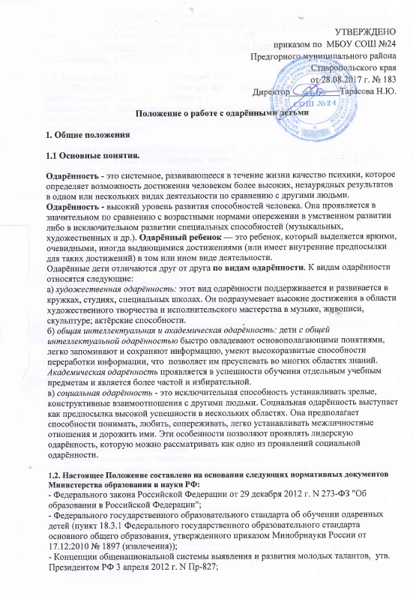

- Комплекса мер по реализации Концепции общенациональной системы выявления и развития молодых талантов, утв. Заместителем Председателя Правительства Российской Федерации О. Ю. Голодец 26 мая 2012 г. № 2405п-П8;
- Указа Президента РФ от 1 июня 2012 г. N 761 "О Национальной стратегии действий в интересах детей на 2012-2017 годы".

1.3. Цель и задачи работы с одарёнными детьми.
Цель работы: создать условия для выявления, поддержки и развития индивидуальности одарённого ребёнка в различных видах деятельности, его самореализации, профессионального самоопределения в соответствии с интеллектуальными, физическими, художественными или коммуникативными способностями учащегося.
Задачи работы:
- выявление одарённых детей в различных сферах деятельности (предметно-научное, культура, спорт, искусство, техническое творчество и др.) с использованием различной диагностики, определение типов одарённости учащихся;
- создание условий для поддержания и развития внутренней мотивации одарённого ребёнка как системообразующего компонента одарённости;
- развитие целостного миропонимания и высокого уровня компетентности в различных областях знания;
- развитие системы внеурочной работы и дополнительного образования, направленной на развитие способностей учащихся;
- составление индивидуальных образовательных маршрутов и планов одарённых учащихся;
- отбор средств обучения и воспитания, способствующих развитию творческой самореализации, нестандартности научного и художественного мышления учащихся;
- создание базы данных одарённых детей;
- подготовка и повышение квалификации педагогических кадров по работе с одарёнными детьми;
- поощрение одарённых учащихся и педагогов за достигнутые результаты.
1.4. Принципы работы с одарёнными детьми:
- Принцип индивидуализации и дифференциации обучения.
- Принцип учёта возрастных возможностей.
- Принцип опережающего обучения.
- Принцип развивающего и воспитывающего обучения.
- Принцип свободы выбора учащимися дополнительных образовательных услуг, помощи, наставничества.
- Принцип добровольности.
- Принцип создания ситуации успеха.
- Принцип ранней диагностики одарённости учащихся.
- Принцип системности.
1.5. Участниками реализации данного положения являются:
- Администрация школы (директор, заместители);
- Руководители школьных методических объединений;
- Учителя-предметники;
- Классные руководители;
- Руководители кружков и секций;
- Медицинский работник;
- Педагоги-психологи и учителя-логопеды;
- Библиотекарь;
- Родители или законные представители обучающихся.
1.6. Формы проведения мониторинга реализации положения:

Формы | Периодичность
Предметные олимпиады, интеллектуальные викторины и др. | По годовому плану работы школы
Общешкольная учебно-практическая конференция | 1 раз в год
Предметные недели | По годовому плану работы школы
Спортивные соревнования, спартакиады и др. | По годовому плану работы школы
Творческие конкурсы, фестивали, тематические конкурсы и выставки, др. | По годовому плану работы школы
Отчёты учителей из опыта работы с одарёнными детьми | На педсовете
Внутришкольный контроль | По годовому плану работы школы
Творческие отчёты кружков и спортивных секций | 1 раз в год
Проектная деятельность | По годовому плану работы школы
Мониторинг динамики развития | По годовому плану работы школы
2. Организация и функциональное обеспечение положения
2.1 Организация работы.
Работа с одарёнными учащимися начинается с 1 сентября текущего года и заканчивается вместе с окончанием учебно-воспитательного процесса в МБОУ СОШ №3
Работа ведется по организации и проведению внеклассной работы по программам творческого развития в определенной области, которая осуществляется как индивидуально, так и в группе.
Формы работы с одарёнными детьми:
- выполнение исследовательских и проектных работ,
- творческие кружки,
- предметные олимпиады,
- предметные недели,
- детские научно-практические конференции,
- конкурсы проектных работ,
- соревнования,
- турниры,
- творческие конкурсы,
- фестивали,
- выставки,
- спартакиады,
- праздники,
- творческие мастерские,
- каникулярные сборы, лагеря; - др.
Работа с одарёнными учащимися проводится согласно индивидуальным образовательным маршрутам и планам на текущий учебный год.
2.2 Функции участников работы с одарёнными детьми.
2.2.1. Функции директора:
- Планирование в годовом плане отдельного раздела по работе с одарёнными детьми и контроль его выполнения участниками образовательного процесса.
- Создание фонда поощрения и материального стимулирования одарённых детей и учителей, работающих с одарёнными обучающимися.
2.2.2. Функции заместителя директора школы по учебно-методической работе:
- Регулирование и коррекция образовательного процесса, связанного с реализацией данного положения (учебные программы, учебный план, расписание, факультативы, т.д.).
- Организация внеклассных занятий по углубленному изучению предметов.
- Оформление нормативной документации.
- Сопровождение и разработка образовательных программ.
- Подготовка отчетов о работе с одарёнными детьми.
- Организация и проведение педагогических советов, совещаний, семинаров по проблемам работы с одарёнными детьми.
- Координация действий учителей, педагогов-психологов, учителей-логопедов, работающих с одарёнными детьми.
- Повышение мотивации и компетенций педагогов (оказание методической помощи педагогам).
- Помощь в разработке индивидуальных образовательных программ для одарённых детей.
- Мониторинг результативности работы системы с одарёнными учащимися.
- Сбор банка данных по одарённым детям.
2.2.3. . Функции заместителя директора школы по научно-методической работе:
- Организация и проведение работы по реализации программы (определение направлений работы секций, помощь в тематическом планировании, составление расписания, т.д.).
- Подготовка отчётов о работе .
- Организация и проведение педагогических советов, совещаний, семинаров по проблемам проектной и исследовательской деятельности учащихся.
- Контроль работы по реализации программы .
- Организация и проведение в конце учебного года учебно-практической конференции.
- Сбор банка данных по одарённым детям.
2.2.4 Функции заместителя директора школы по воспитательной работе:
- Регулирование и коррекция образовательного процесса, связанного с организацией и проведением внеклассной работы с одарёнными детьми (программы дополнительного образования, расписание, тематика кружков, секций, т.д.).
- Подготовка отчётов о работе с одарёнными детьми.
- Организация и проведение педагогических советов, совещаний, семинаров по проблемам работы с одарёнными детьми.
- Координация действий педагогов дополнительного образования, классных руководителей, работающих с одарёнными детьми.
- Помощь в разработке индивидуальных образовательных программ для одарённых детей.
- Организация, проведение и участие в мероприятиях, на которых раскрываются художественная и социальная одарённость учащихся.
- Сбор банка данных по одарённым детям.
2.2.5. Функции руководителей школьных методических объединений:
- Сбор и систематизация методических материалов по проблеме интеллектуальной одарённости.
- Подбор диагностических материалов для выявления интеллектуально одарённых детей.
- Планирование и проведение школьных предметных недель и олимпиад (ежегодно).
- Разработка материалов, вопросов и заданий повышенного уровня сложности по предметам (постоянно).
- Оформление материалов по работе с одарёнными детьми на сайте школы, стенде методической работы (диагностики, образцы заданий, результаты олимпиад и т. д.). - Руководство подготовкой творческих отчётов учителей, работающих с одарёнными детьми.
- Создание в учебных кабинетах банка учебных материалов повышенного уровня сложности.
2.2.6. Функции учителей-предметников:
- Выявление одарённых детей.
- Подготовка методических рекомендаций по работе с одарёнными детьми.
- Определение критериев эффективности работы с интеллектуально одарёнными детьми.
- Подготовка отчётов о работе с одарёнными детьми.
- Корректировка программ и тематических планов для работы с одарёнными детьми, включение заданий повышенной сложности, творческого, научно-исследовательского уровней.
- Организация индивидуальной работы с одарёнными детьми.
- Подготовка обучающихся к олимпиадам, конкурсам, викторинам, конференциям различного уровня.
- Отбор и оформление в течение года достижений одарённых детей для предъявления на общешкольной ежегодной конференции.
- Оформление своего опыта работы с одарёнными детьми в виде творческого отчёта для предъявления на педсовете.
- Консультирование родителей одарённых детей по вопросам развития способностей их детей.
- Подготовка отчётов о работе с одарёнными детьми.
2.2.7. Функции классных руководителей:
- Оформление сводной таблицы по видам (областям) одарённости детей, используя данные диагностик психологов, учителей-предметников, руководителей кружков, секций, родителей, своих наблюдений.
- Планирование воспитательной работы в классе с учетом реализации одарёнными детьми класса своих способностей.
- Подготовка отчётов о работе с одарёнными детьми.
- Взаимосвязь с руководителями секций, кружков и др. дополнительного образования.
2.2.8. Функции руководителей кружков и секций:
- Выявление одарённых детей.
- Организация творческих отчётов детей.
- Предоставление необходимой информации классным руководителям.
- Консультирование родителей.
- Подготовка отчётов о работе с одарёнными детьми (в произвольной форме).
2.2.9. Функции педагога-психолога и учителя-логопеда:
- Психодиагностическая работа (групповая, индивидуальная).
- Индивидуальные и групповые занятия с обучающимися.
- Индивидуальные и групповые консультации для обучающихся.
- Работа с родителями (выступления на родительских собраниях, консультации).
- Работа с учителями (консультации, тренинги, просветительская работа).
- Подготовка отчётов о работе с одарёнными детьми.
3. Организация занятия для одарённых детей.
- Индивидуальные занятия для одаренных детей вводятся для расширения возможностей учащихся в определении и развитии индивидуальных особенностей и интересов в процессе обучения.
- Главная задача индивидуальных занятий с одаренными детьми способствовать ориентации педагогического процесса на развитие индивидуальных творческих способностей учащихся.
- Индивидуальные занятия не являются обязательными. Часы, отводимые на проведение индивидуальных занятий, входят в максимальный объем учебной нагрузки учащегося.
- Индивидуальные занятия могут быть организованы как по образовательным компонентам инвариантной части учебного плана, так и по предметам, выбираемым в качестве дополнительного образования или специализации, профилизации, углубления базового компонента образования.
- В данном случае учителю, проводящему индивидуальные занятия, может быть назначено денежное поощрение, в соответствии с Положением о стимулировании педагогов школы.

4. Порядок организации индивидуального обучения.
- После определения составляющих индивидуальных занятий начинается индивидуальная работа учителя (преподавателя) с учеником.
- Индивидуальные занятия проводятся в учебном кабинете или другом специальном месте, отвечающем санитарным нормам.
- В конце учебного года учащиеся и педагоги должны отчитаться о проделанной за год работе по плану, о его выполнении, о причинах неполного выполнения (если такое будет), об успехах и достижениях учащихся.
- Учителем – предметником ведется журнал учета посещаемости и тематики индивидуальных занятий, без выставления оценок.

